SOLICITUD DE BAJA DE UNIDAD COMPRADORA EN COMPRANET

Esta solicitud es realizada por el titular del área contratante o del área responsable de la contratación a nivel central o el servidor público que éste designe, al momento en que se extinga la necesidad de contar con alguna Unidad Compradora (UC).

Instrucciones para realizar la solicitud.

Gobierno Federal: El titular o responsable de la UC

- Elabora oficio (Plantilla Baja UC.docx) indicando los motivos de la solicitud de Baja.
- Se asegura de que la UC no cuenta con incidencias por atender ni contratos pendientes por evaluar.
- Envía oficio escaneado a la cuenta de correo compranet@hacienda.gob.mx.
- Espera respuesta de parte de la Oficialía Mayor de la Secretaría de Hacienda y Crédito Público (SHCP), por el mismo medio.

Gobierno Estatal y Municipal: El titular o responsable de la UC:

- Elabora oficio (Plantilla Baja UC.docx) indicando los motivos de la solicitud de Baja.
- Se asegura que la UC no cuenta con incidencias por atender ni contratos pendientes por evaluar.
- Envía oficio escaneado al Supervisor CompraNet del Órgano Estatal de Control (OEC), quien también deberá validar que la UC no cuenta con incidencias por atender ni contratos pendientes por evaluar; si la solicitud es correcta el supervisor la envía a la Oficialía Mayor de la SHCP.
- Espera respuesta de parte de la Oficialía Mayor de la SHCP, por el mismo medio.

Personal de la Oficialía Mayor de la SHCP, analizará la solicitud y si es correcta realizará la baja de la UC y por ende de los operadores que en ella se encuentren habilitados en CompraNet.

Nota: La baja de la UC, dependerá de que no cuente con incidencias ni contratos pendientes por evaluar.

Consideraciones:

- Es requisito obligatorio que antes de crear el oficio, se asegure de descargar de CompraNet la plantilla de oficio vigente, así como verificar que el oficio contenga los siguientes datos:
- Número de oficio.
- Sea dirigido a la Oficialía Mayor de la SHCP.
- Nombre oficial de la UC tal como aparece en CompraNet producción, con clave de UC concatenada.
Ejemplo:
APF: TELECOMM-Gerencia Estatal Puebla #009KCZ007
GE: MEX-Tenango del Aire-Dirección de Obras Públicas y Desarrollo Urbano #815089830
GM: YUC-Teya-Dirección de Obras Públicas #831088892
- Nombre del responsable de la UC, tal como actualmente se encuentra registrado en el Directorio Unidades Compradoras (UC) (No importa si este ya no se encuentra adscrito a la UC).
- Contenga la fecha a partir de la cual se requiere la baja de la UC. (De preferencia con 5 días naturales de anticipación).
- Que se indique el motivo por el cual se está solicitando la Baja de la UC.
- Que sea firmado por el titular de la Dependencia, Entidad o Municipio y por el responsable de la UC, si este ya no se encuentra adscrito a la UC, el titular será el único responsable de la solicitud y por lo tanto deberá firmar solo él.

- Puede ser de utilidad adjuntar con el oficio las pantallas como evidencia de que la UC no cuenta con incidencias por solventar ni contratos pendientes por evaluar.

En las siguientes direcciones podrá consultar las incidencias y los contratos; los accesos fueron proporcionados al responsable de la UC.

Módulo para la integración y consulta del historial en materia de contrataciones y su cumplimiento: https://cnet.hacienda.gob.mx/hc

Incidencias de Unidades Compradoras:
https://compranetinfo.hacienda.gob.mx/incidencias/app.php

Ejemplo de evidencia:
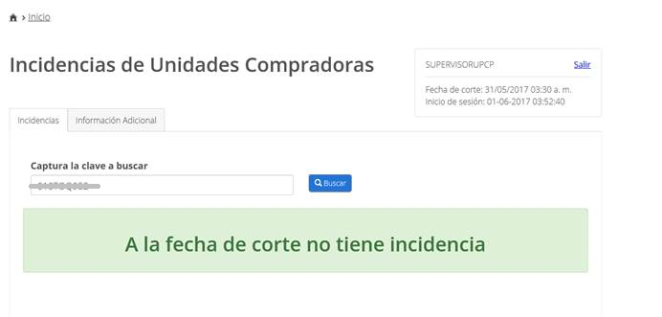 | 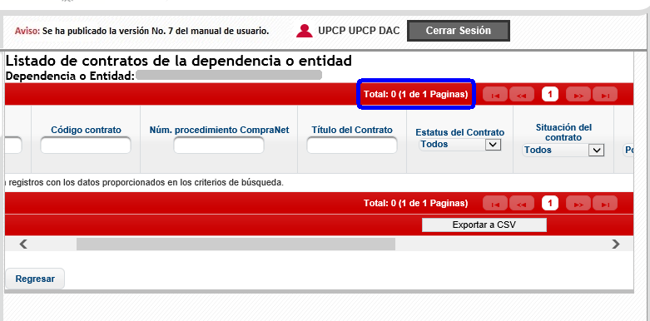
A continuación, se muestra un ejemplo de la plantilla que debe ser utilizada para elaborar el oficio con esta solicitud.

(Hoja membretada de la  Institución Pública) | Oficio No. (Número de oficio)  Ciudad de México a (Día) de (Mes) de (Año).

Oficialía Mayor
Secretaría de Hacienda y Crédito Público

Presente

Conforme a lo dispuesto en el numeral 8 del ACUERDO por el que se establecen las disposiciones que se deberán observar para la utilización del Sistema Electrónico de Información Pública Gubernamental denominado CompraNet, se solicita LA BAJA DE LA UNIDAD COMPRADORA (INDICAR LA CLAVE DE UC) en COMPRANET.

Clave de UC en CompraNet: | (Por ejemplo: 027000999)
Nombre oficial de la UC en CompraNet: | (Por ejemplo: TELECOMM-Gerencia Estatal Puebla #009KCZ007)
Responsable de la UC:
Fecha a partir de la cual se requiere la baja de la UC:

NOTA: En caso de desconocer la clave, nombre y/o responsable de la UC, favor de obtenerlos ingresando a Directorio Unidades Compradoras (UC)

El motivo por el que se requiere la baja es debido a que (explicar los motivos por los que se solicita la baja).

El siguiente párrafo es obligatorio y corresponde al responsable de la UC, verificar lo señalado.

Dicha solicitud se presenta con cinco días naturales de anticipación a la fecha en que se pretende que la Unidad Compradora dejará de realizar operaciones y procedimientos de contratación en CompraNet, adjunto pantallas como evidencia de que todos los procedimientos de contratación se encuentran debidamente concluidos y los contratos existentes en el sistema CompraNet-hc, debidamente evaluados.

Sin otro particular, reciba un cordial saludo.

Solicita | Responsable de la UC designado
______________________________________  Nombre y Firma del Titular del área contratante  o responsable de la contratación.  Cargo del Servidor Público  Teléfono y correo electrónico | ________________________________________  Nombre y Firma del servidor público designado  por el titular del área contratante o del área  responsable de la contratación a nivel central  Cargo del Servidor Público  (Dirección General, Dirección General Adjunto o equivalente),  Teléfono y correo electrónico

